Hòa chung với không khí vui Tết Trung thu trong cả nước, vừa qua, tại Chi cục Thi hành án dân sự huyện Năm Căn, tỉnh Cà Mau đã tổ chức vui Tết trung thu mang chủ đề “Vui tết trung thu 2019” nhằm tạo sân chơi cho các cháu thiếu niên, nhi đồng là con em công chức, người lao động của Chi cục Thi hành án dân sự huyện Năm Căn nhân ngày Tết Trung thu năm 2019.
Tham dự Đêm hội, các cháu thiếu niên, nhi đồng đã được hòa mình vào không khí tưng bừng, náo nhiệt của Ngày Tết Trung thu cổ truyền với các hoạt động rước đèn ông sao, tham gia các hoạt động vui chơi giải trí, tìm hiểu sự tích Chú Cuội - Ông Trăng - Chị Hằng Nga, tham gia các trò chơi vui nhộn, Chương trình thu hút được đông đảo các cháu thiếu niên, nhi đồng. Các cháu đã có một đêm Trung thu vui vẻ, bổ ích. Đặc biệt, tại Đêm hội lãnh đạo Chi cục, Công đoàn, Đoàn Thanh niên Chi cục Thi hành án dân sự huyện Năm Căn đã phát quà Trung thu cho các cháu tham dự.
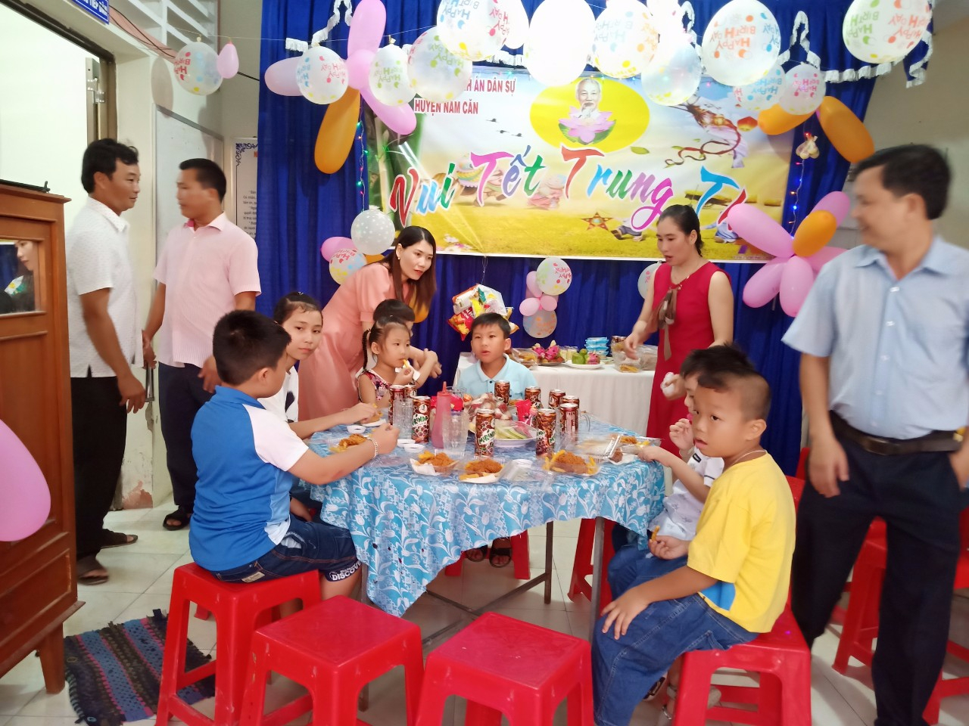
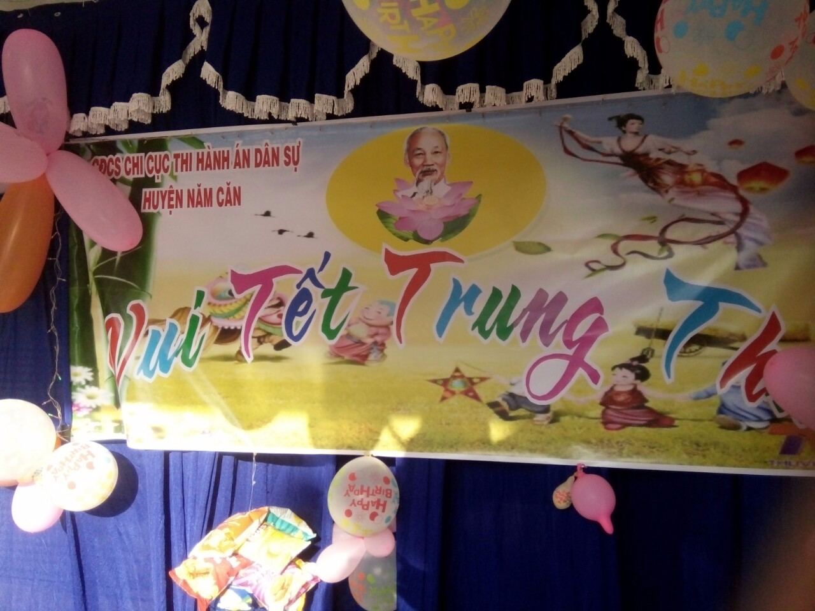
Hình ảnh ghi lại từ Đêm hội trăm rằm do Chi cục Thi hành án dân sự huyện Năm Căn tổ chức cho các cháu thiếu niên, nhi đồng nhân dịp Tết Trung thu năm 2019
Tổ chức các hoạt động vui Tết Trung thu tại trụ sở cơ quan được duy trì hàng năm đã thể hiện sự quan tâm sâu sắc của Lãnh đạo, Công đoàn Chi cục Thi hành án đến thế hệ con em công chức, người lao động của cơ quan. Với hình thức tổ chức độc đáo, sáng tạo do Công đoàn Chi cục THA chủ trì cùng sự dẫn dắt chương trình hết sức vui nhộn và dí dỏm của Chú Cuội, Chị Hằng Nga, “Đêm hội trăng rằm năm 2019” đã thực sự mang đến cho các cháu thiếu niên, nhi đồng là con em công chức,người lao động một Ngày Tết Trung thu thật ý nghĩa, tạo sân chơi lành mạnh, bổ ích cho các cháu nhân dịp Tết Trung thu. Qua đó, động viên các cháu thi đua học tập, phấn đấu luôn là con ngoan, trò giỏi trong gia đình và nhà trường, góp phần động viên công chức, người lao động yên tâm công tác./.

Nguyễn Văn Đông- Chi cục THADS huyện Năm Căn

